2018年教职工春季运动会相关要求
一、报名方式
（一）报名由各部门工会和离退休工作处组织集体报名，组委会不接受任何个人报名。
（二）每人限报两个项目（集体项目除外）；满60人及以上的部门工会每项集体项目限报2队（集体项目的参赛人员不得重合），60人以下的部门工会每项集体项目限报1队。
（三）各部门工会及离退休工作处务必于2018年4月20日（周五）前将纸质版报名表提交到校工会办公室（主楼1405室），电子版发邮件至zhuxiban@163.com，过期不予补报。

二、组织要求
（一）部门工会主席和离退休工作处负责人是各队领队。
（二）各部门工会届时派一人协助校工会组织各项比赛。
（三）比赛秩序册及相关注意事项赛前将在校园网公布。
（四）运动员必须按照规定的时间比赛，请提前20分钟到现场检录，服从裁判员统一安排，以使比赛顺利进行。

三、参赛单位及组别
（一）以部门工会人数分组如下：
A组（60人及以上）：法学院工会、民商经济法学院工会、刑事司法学院工会、政治与公共管理学院工会、商学院工会、外国语学院工会、人文学院工会、科研院所工会、校部机关一工会、校部机关二工会、后勤校医院工会、图书馆工会、继续教育学院工会。
B组（60人以下）：国际法学院工会、国际教育学院工会、社会学院工会、法律硕士学院工会、马克思主义学院工会、科学技术教学部工会、比较法学院工会、中欧法学院工会、光明新闻传播学院工会、现代教育中心工会、出版社工会、证据科学研究院工会。
（二）A、B组根据教职工年龄分设甲组、乙组、丙组和常青组。
1、男女甲组：（男35岁以下，含35岁，1983年1月1日后出生。女30岁以下，含30岁，1988年1月1日后出生。）
2、男女乙组：（男36岁以上，含36岁，1982年12月31日前出生；女31岁以上，含31岁，1987年12月31日前出生。）
3、男女丙组：（男51岁以上，含51岁，1967年12月31日前出生；女46岁以上，含46岁，1972年12月31日前出生。）
4、常 青 组：（男61岁以上，含61岁，1957年12月31日前出生；女56岁以上，含56岁，1962年12月31日前出生。）

四、比赛项目
（一）男女甲组：
100米、定点投篮、跳远、铅球；
- 男女乙组：
100米、定点投篮、跳绳、铅球；
- 男女丙组：
100米、仿保龄球、沙包掷准、铅球；
- 常青组：
沙包掷准、投掷网球、仿保龄球。
（五）、集体项目
1、拔河：每队15人，10男5女，组别不限；
2、跳绳：每队10人，男女不限，组别不限；
3、小汽车竞速：每队8人，4男4女，组别不限；
4、精益求精：每队8人，4男4女，组别不限；
5、袋鼠服：每队8人，4男4女，组别不限；
6、定点投篮：每队5人，3男2女，组别不限；
7、定点射门：每队5人，3男2女，组别不限；
8、男子4X100米接力：每队4人，组别不限；
9、女子4X100米接力：每队4人，组别不限。
备注：
1. 小汽车竞速规则：比赛开始前，4名队员立于起跑线，另4名队员立于中转线后准备。裁判发令后，起点线4名队员提起小汽车首先出发，行进至中转线，与中转线处4名队员接力，后4名队员提起小汽车返回起点线，用时少者名次列前。
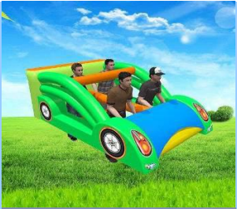
2. 精益求精规则：比赛开始前，4名队员立于起跑线，比赛开始后，举着旋转章鱼跑到木桩，把章鱼旋转到木桩底部，然后迅速返回起点，与另4名队员击掌接力，接力队员起点出发至木桩，协力将旋转章鱼取下，抬着返回起点，用时少者名次列前。
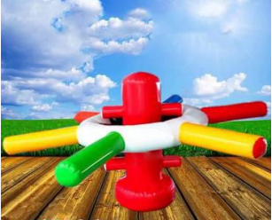
3.袋鼠服规则：每队8人穿袋鼠服接力，1号队员抱球跳向2号队员，2号接球后跳向3号，以此类推，最后8号队员将球放进筐内，用时少者名次列前。
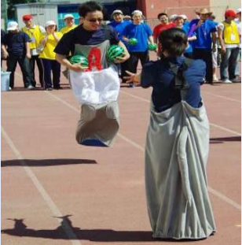
4. 定点射门暂定于4月25日（周三）在足球场举行；
5. 定点投篮暂定于4月27日（周五）在篮球场举行;
6. 凡男女混合组成队伍的集体项目，所要求男队员人数不足可由女队员替代，但女队员人数不足不可由男队员替代。
7. 个人项目中定点投篮由于往年参加人数较多，本次比赛将定点投篮作为单列项目，进行一轮比赛，依准确度设定奖项。每人定点投篮5次，男子组投进2次、3次、4次及以上分别为三等奖、二等奖、一等奖，女子组投进1次、2次、3次及以上分别为三等奖、二等奖、一等奖。完成投篮后，获奖选手从裁判处领取相应兑奖证明即可当场领取奖品。

校工会
2018年4月12日

